Entregable 4

# Punto 5 –Diseño Orientado a Objetos

## 5-a Diagramas de Actividad

* Caso de uso “CargarBien” + Flujo alternativo “FaltanDatosObligatorios” + Flujo alternativo “FaltaIdentificador”

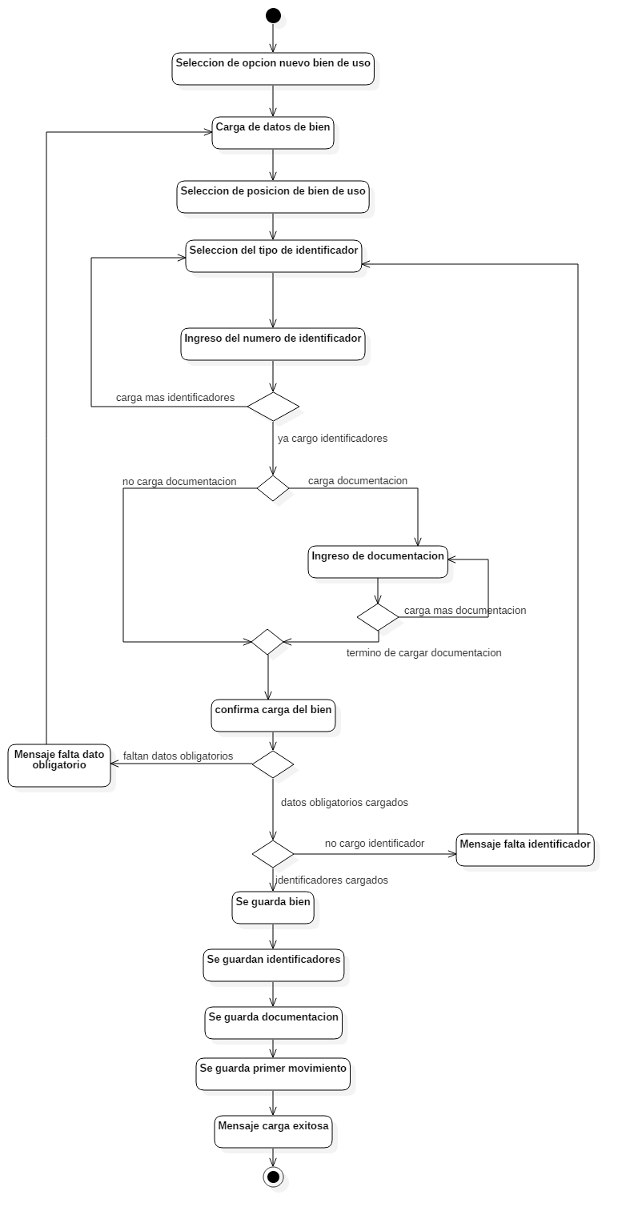

* Caso de uso “MostrarBienesARecibir” + caso de uso de extensión “ConfirmarRecepcionDeBien”

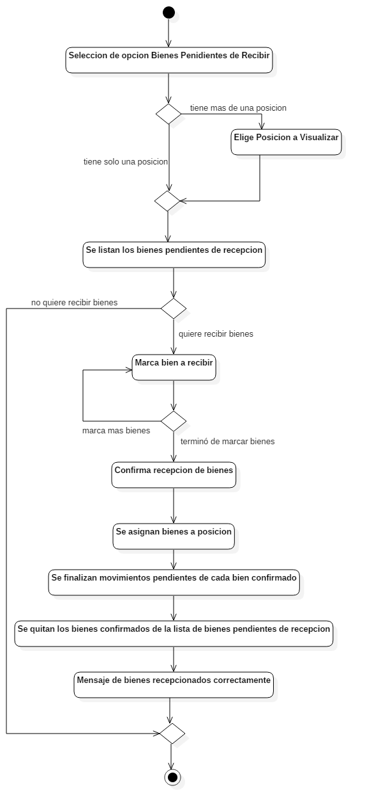

## 5-b Diagramas de Secuencia

Por cada caso de uso detallado en el presente trabajo, se presenta primeramente un “mapa” de los diagramas de secuencia construidos para representarlo. Luego se muestran las imágenes de cada diagrama de secuencia del caso de uso.

#### Caso de uso CargarBien

##### Mapa del caso de uso

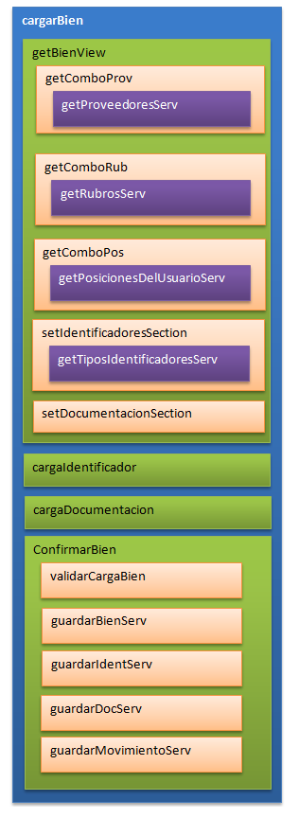

##### Diagramas de secuencia

###### CargarBien

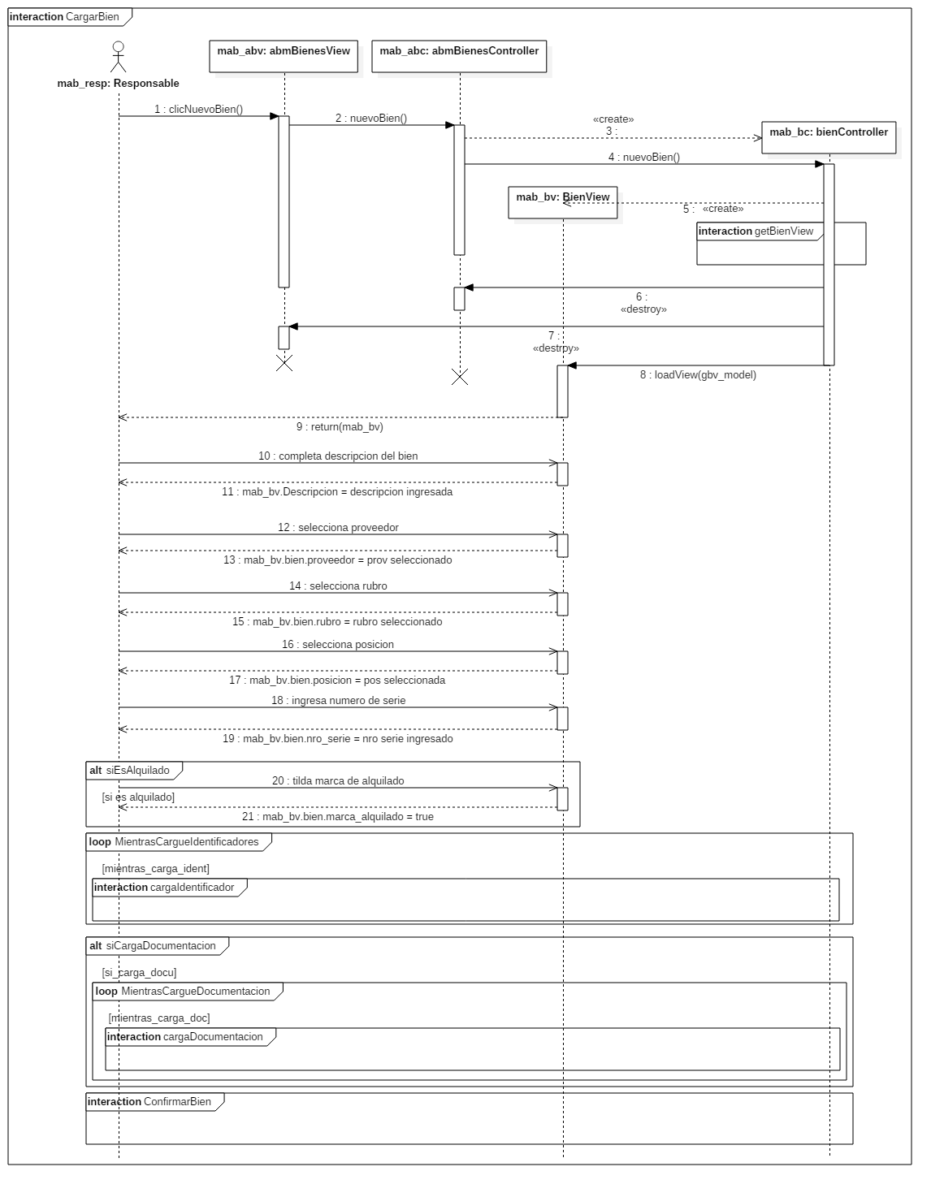

###### GetBienView

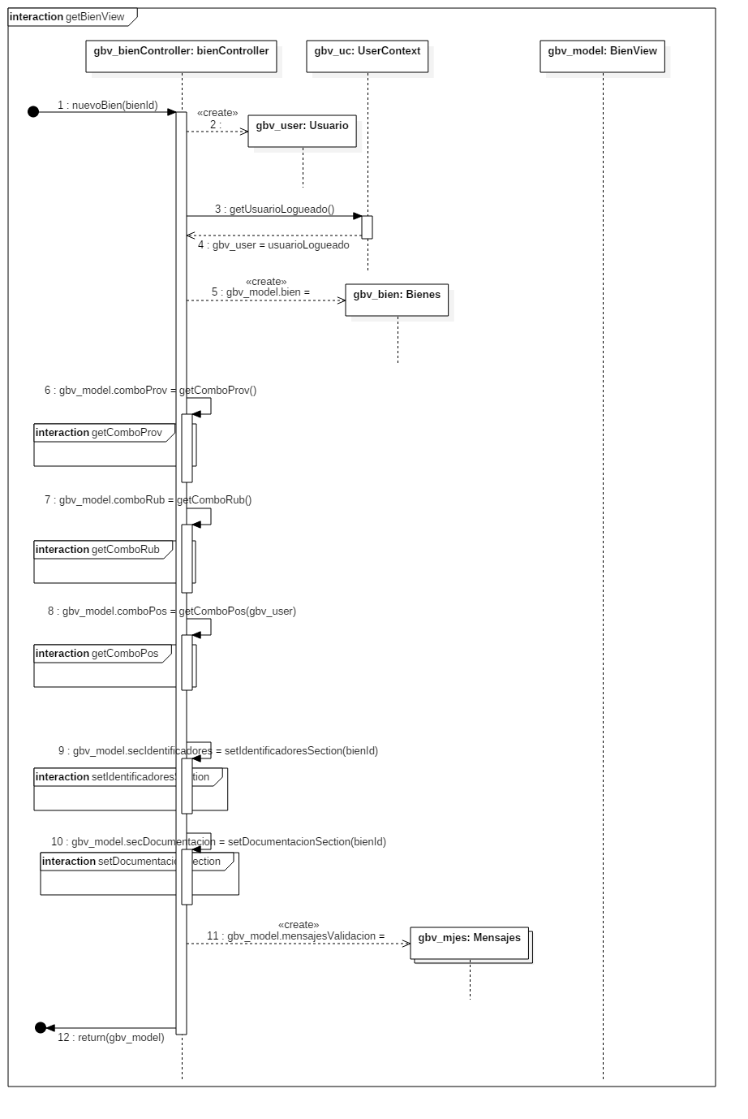

###### GetComboProv

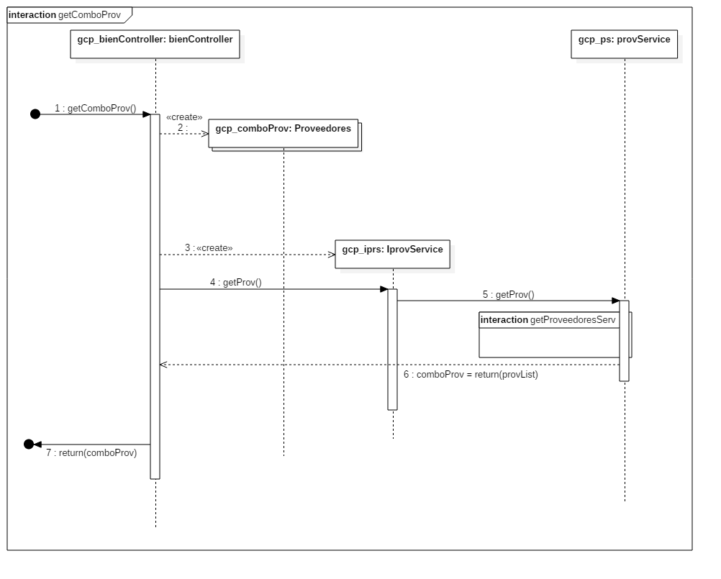

###### GetProveedoresServ

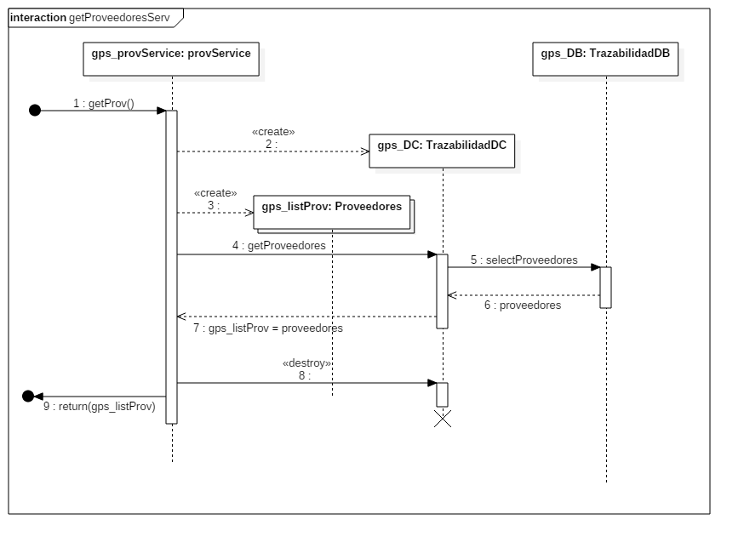

###### GetComboRub

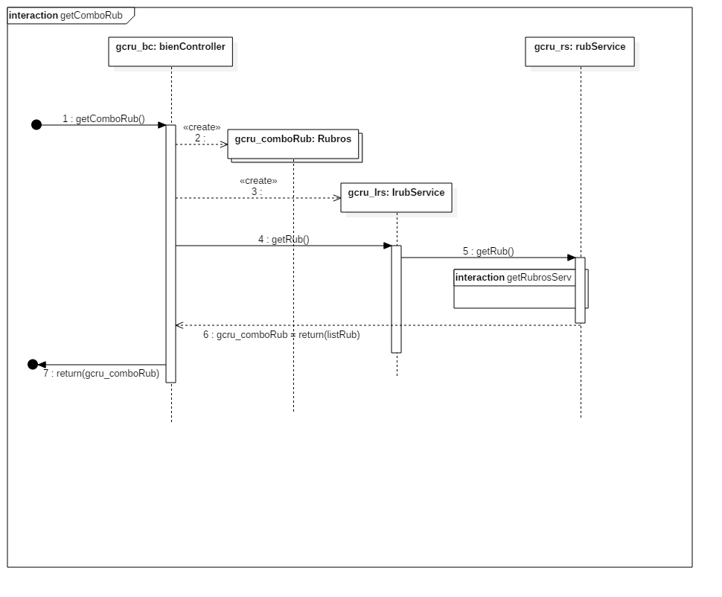

###### GetRubrosServ

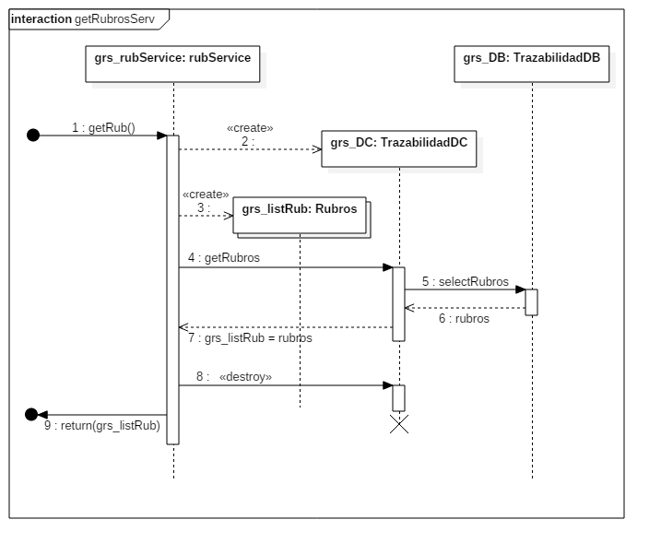

###### GetComboPos

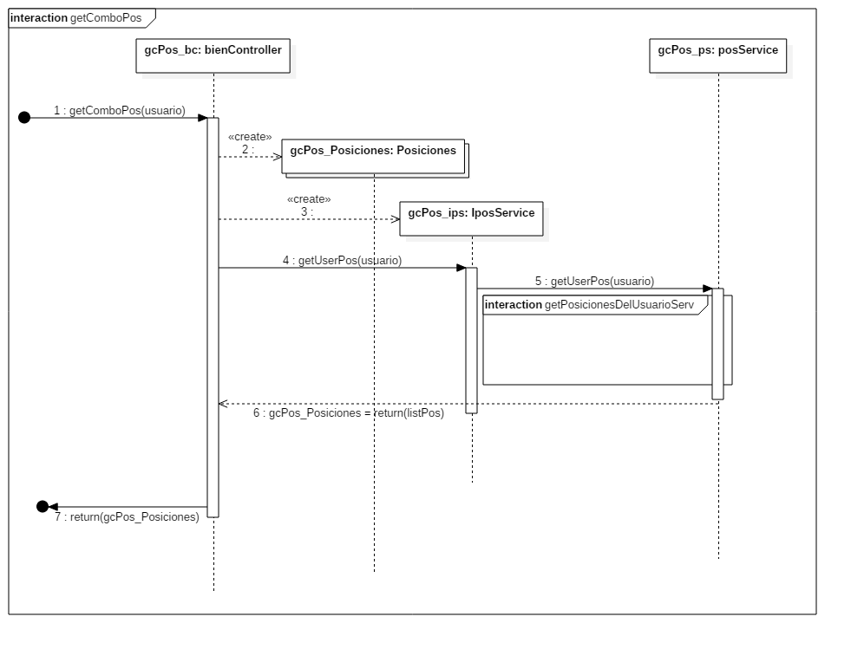

###### GetPosicionesDelUsuarioServ

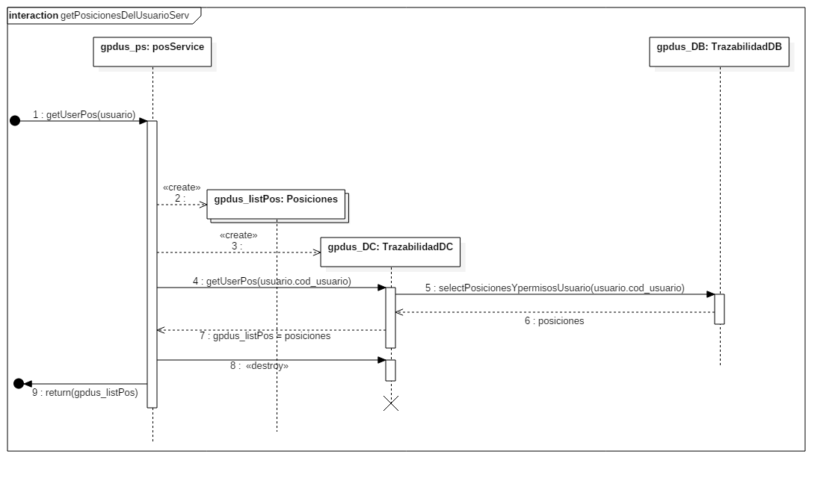

###### SetIdentificadoresSection

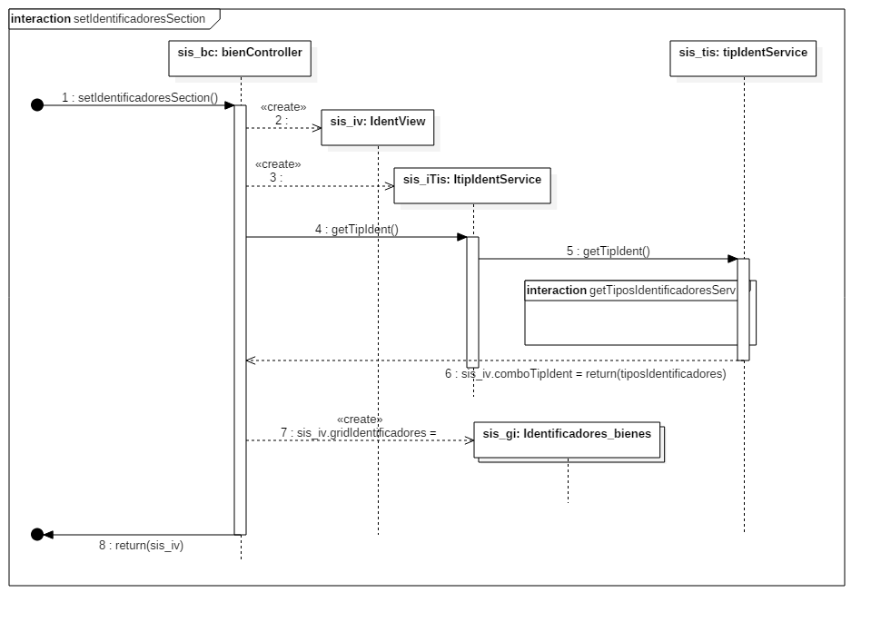

###### GetTiposIdentificadoresServ

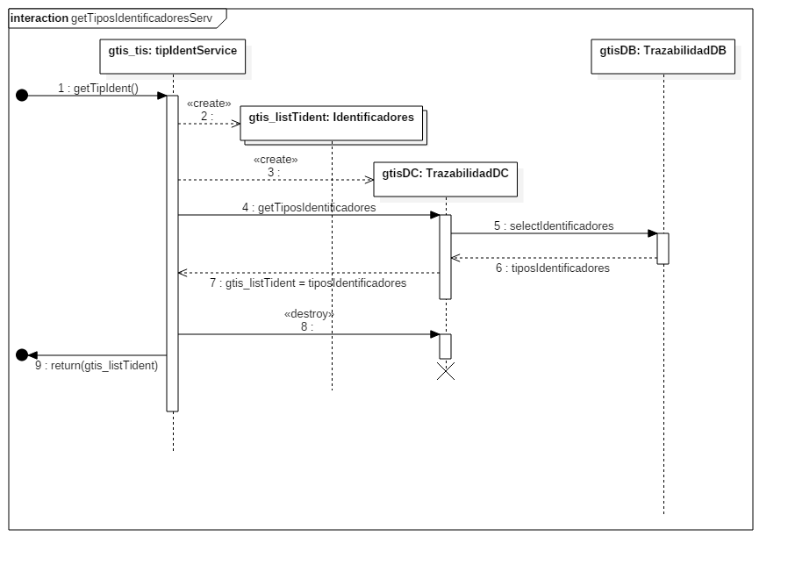

###### SetDocumentacionSection

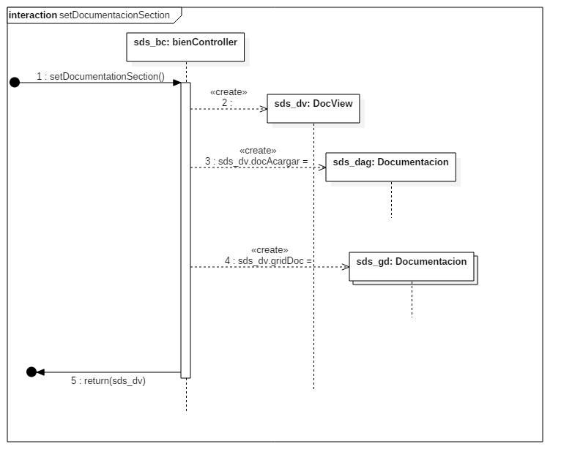

###### CargaIdentificador

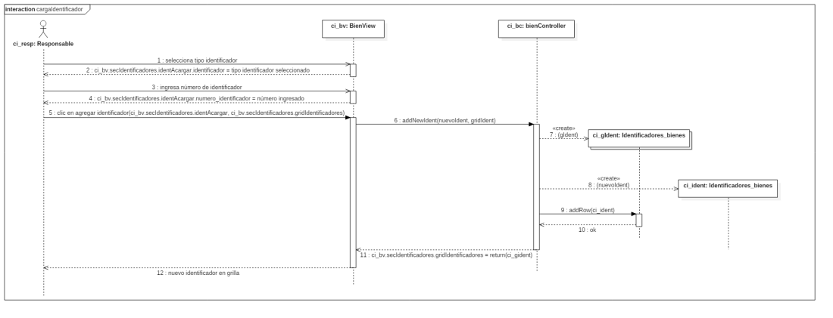

###### CargaDocumentacion

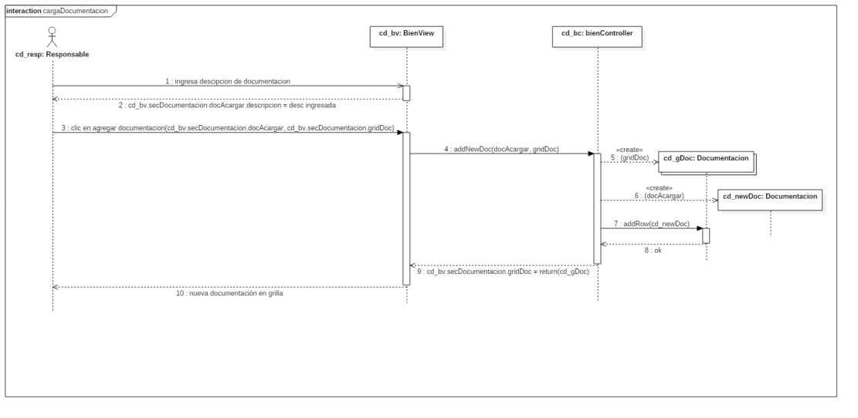

###### ConfirmarBien

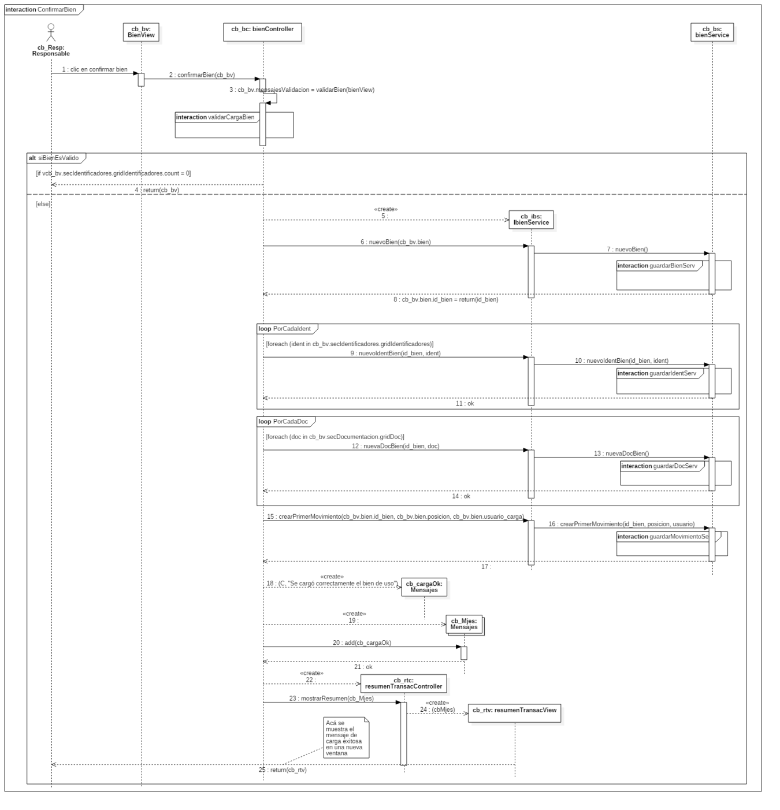

###### ValidarCargaBien

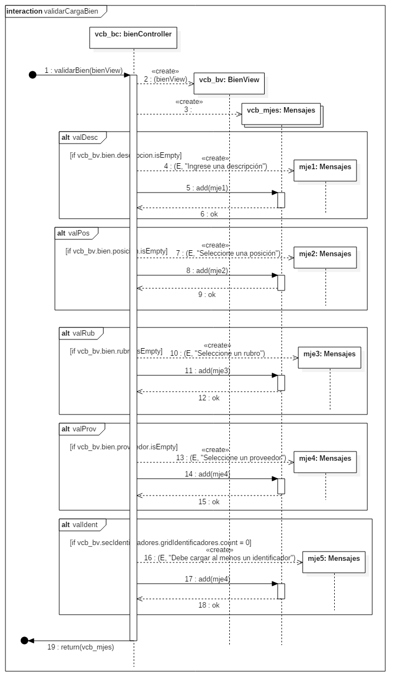

###### GuardarBienServ

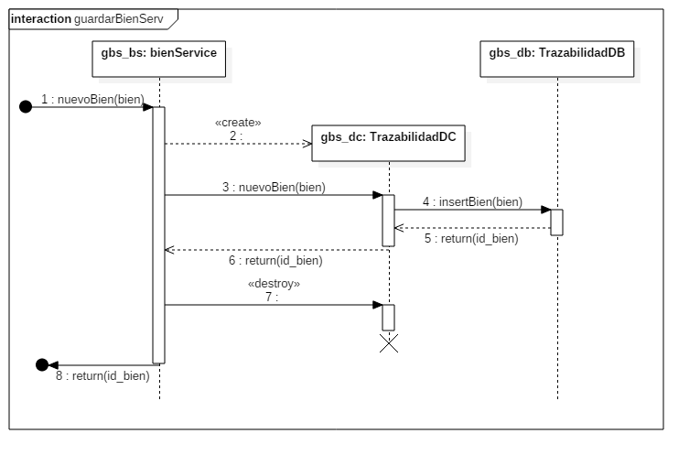

###### GuardarIdentServ

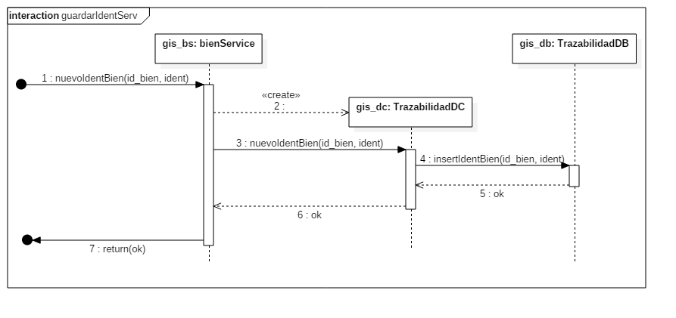

###### GuardarDocServ

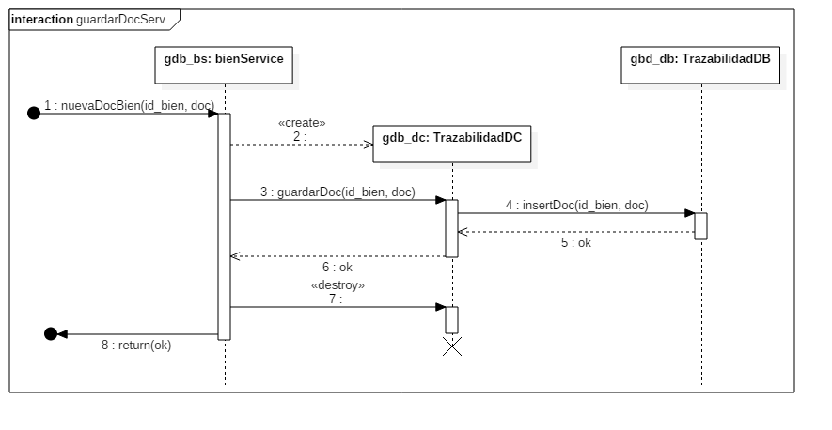

###### GuardarMovimientoServ

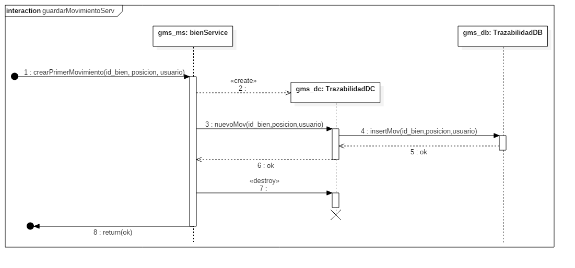

#### Caso de uso BuscarBienes

##### Mapa del caso de uso

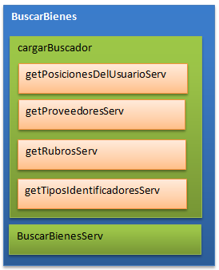

##### Diagramas de Secuencia

Los siguientes diagramas de secuencia ya fueron detallados en el caso de uso CargarBien: getPosicionesDelUsuarioServ, getProveedoresServ, getRubrosServ y getTiposIdentificadoresServ. A continuación se detallan los demás diagramas de secuencia.

###### BuscarBienes

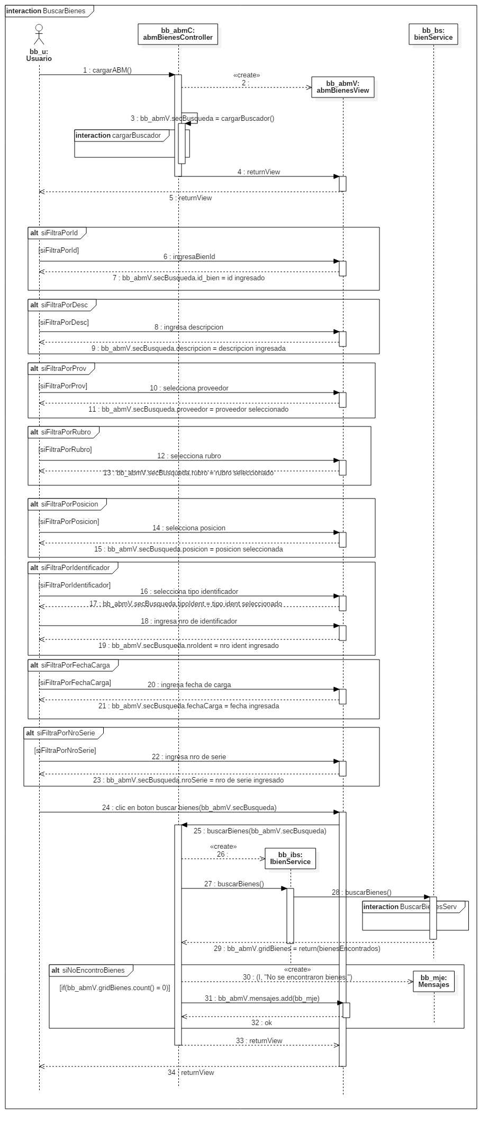

###### CargarBuscador

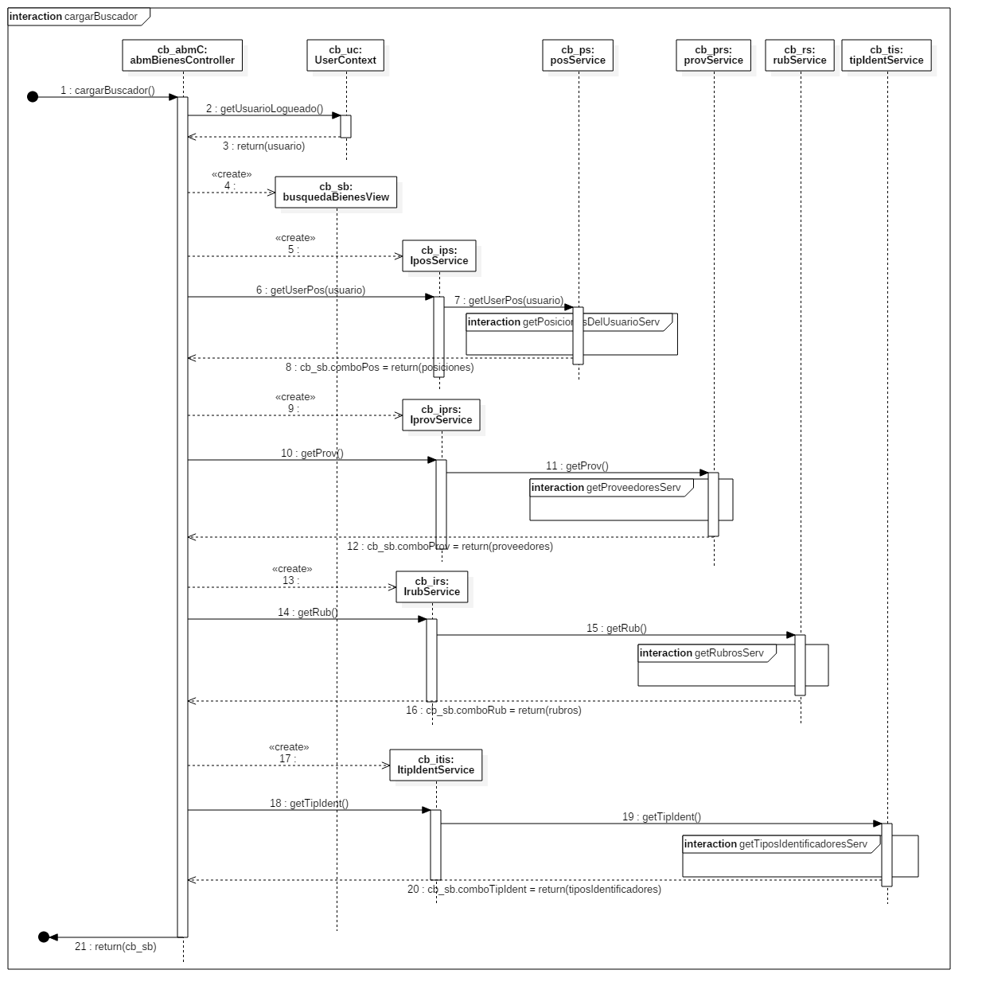

###### BuscarBienesServ

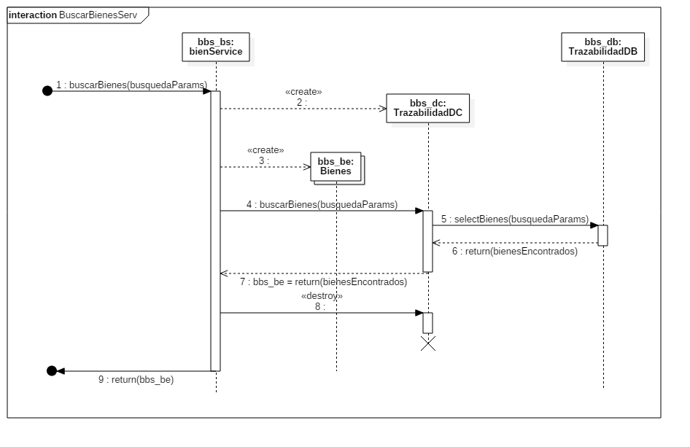

#### Caso de uso MostrarBienesARecibir

##### Mapa del caso de uso

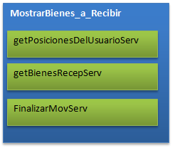

##### Diagramas de Secuencia

###### MostrarBienes_a_Recibir

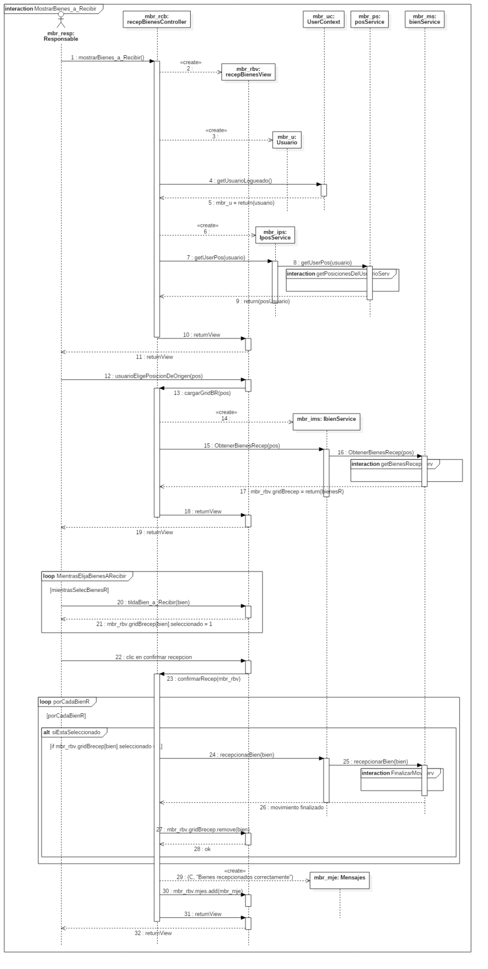

###### GetBienesRecepServ

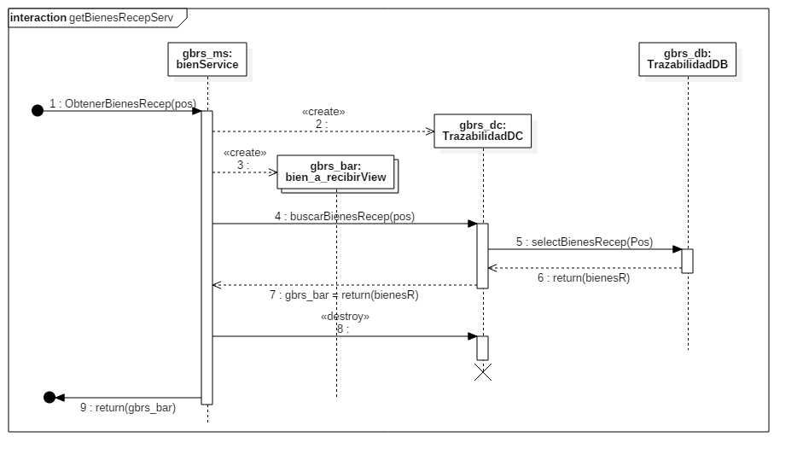

###### FinalizarMovServ

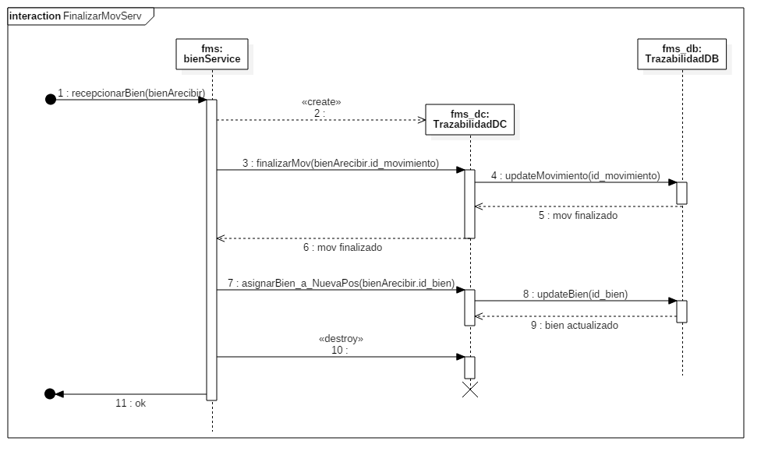

#### Caso de uso CambiarPosicionBien

##### Mapa del caso de uso

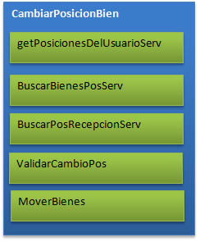

##### Diagramas de Secuencia

###### CambiarPosicionBien

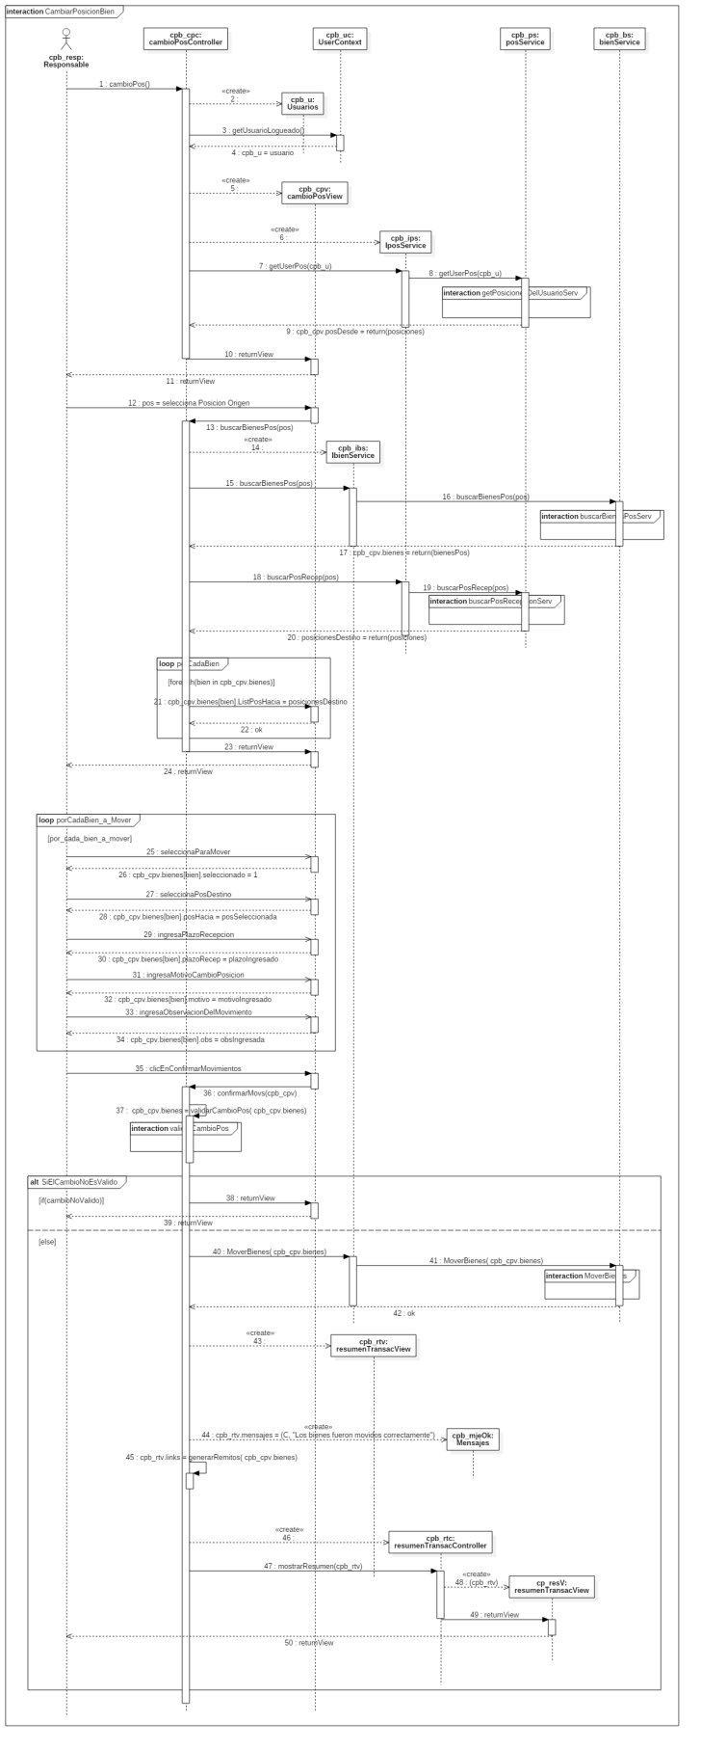

###### BuscarBienesPosServ

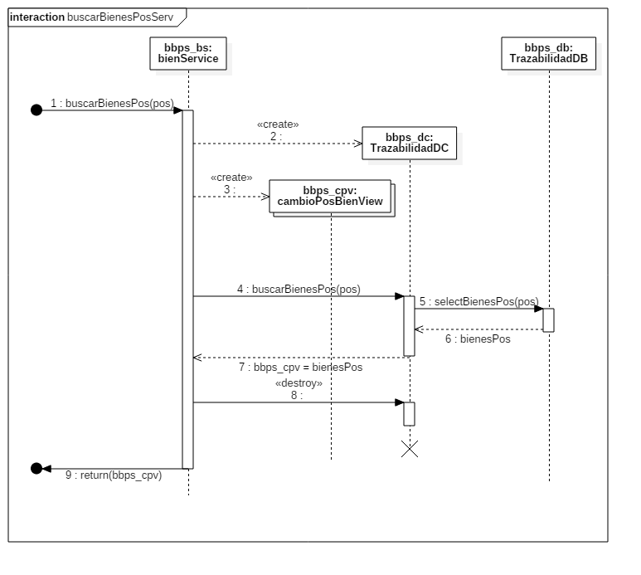

###### BuscarPosRecepcionServ

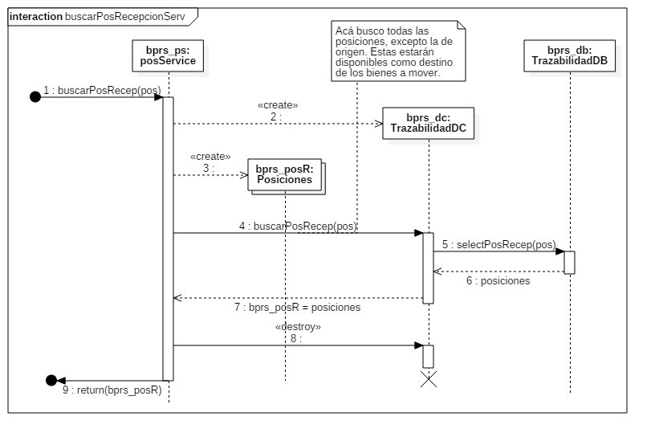

###### ValidarCambioPos

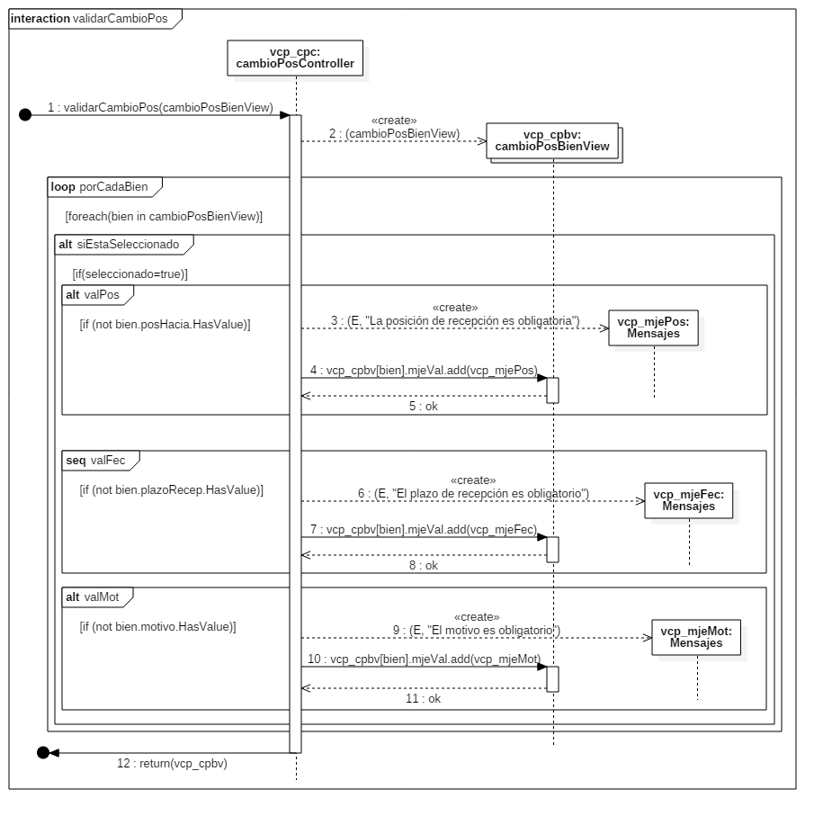

###### MoverBienes

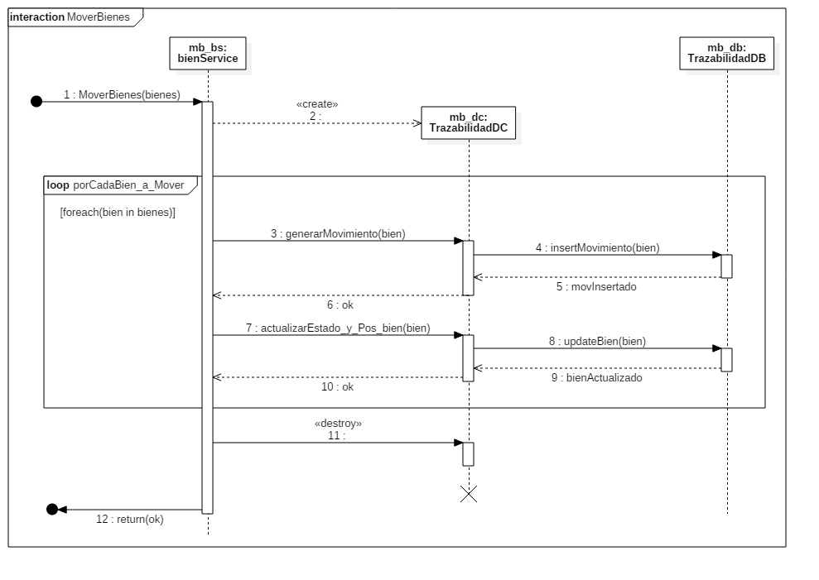

#### Caso de uso CargarPosicion

##### Mapa del caso de uso

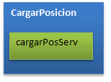

##### Diagramas de Secuencia

###### CargarPosicion

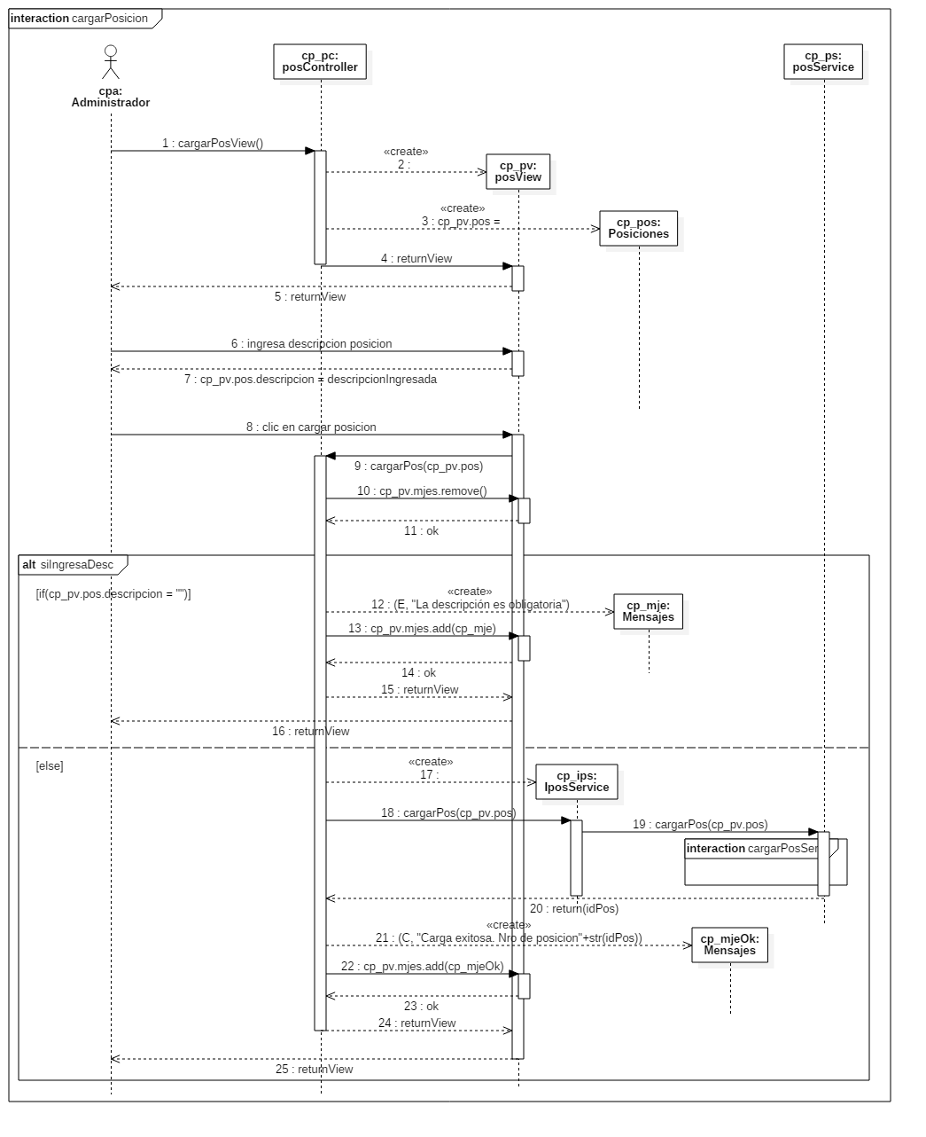

###### CargarPosServ

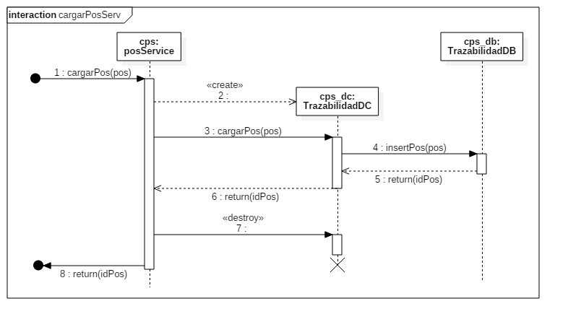

## 5-c Diagrama de clases de diseño

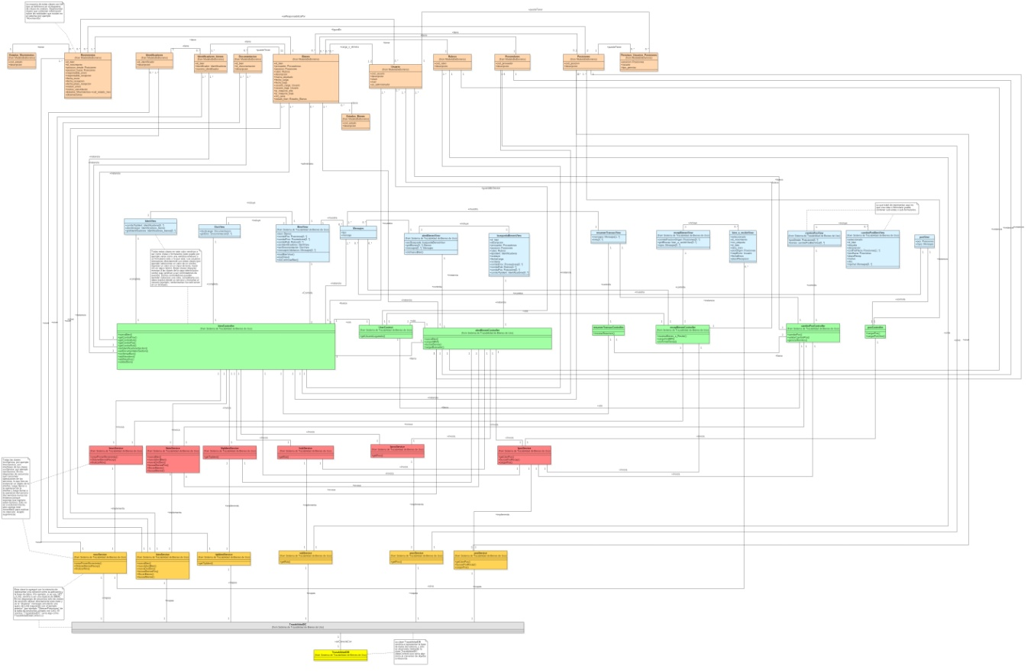

## 5-d Diagrama de transición de estados

### Estados de un bien de uso

* **Asignado a una posición**: el bien de uso está fijo en una posición de la empresa. En este momento no se encuentra en movimiento.
* **Cambiando de posición**: los bienes en este estado están en movimiento desde una posición de origen a una de destino.
* **Baja provisoria**: el responsable del bien de uso lo marca como dado de baja. Este queda en un estado provisorio de baja. Lo que en realidad sucede en este caso es que el bien de uso se “mueve” a una posición ficticia llamada “baja de bienes de uso”, cuyos responsables se encargan de confirmar la baja del bien de uso.
* **Baja definitiva**: un responsable de bajas de bienes de uso rechaza o confirma la baja del bien de uso. En el primer caso el bien queda en la posición que estaba antes de ser dado de baja provisoriamente (esto puede deberse a errores en la baja). En el segundo, el responsable confirma la baja del bien, lo que da por finalizada su trazabilidad.

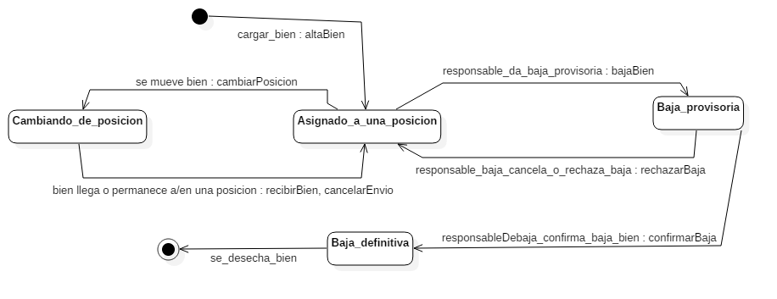

### Estados de un movimiento de bien de uso

* **No finalizado**: un movimiento en este estado aún no ha finalizado, es decir, el bien se encuentra en movimiento entre la posición de origen y de destino.
* **Finalizado**: un movimiento en este estado indica que el bien terminó la transición del bien de una posición a otra.
* **Cancelado**: un movimiento en este estado indica que se canceló la transición de un bien de una posición a otra.

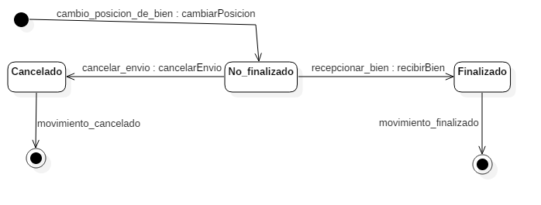

## 5-e Diagrama de componentes

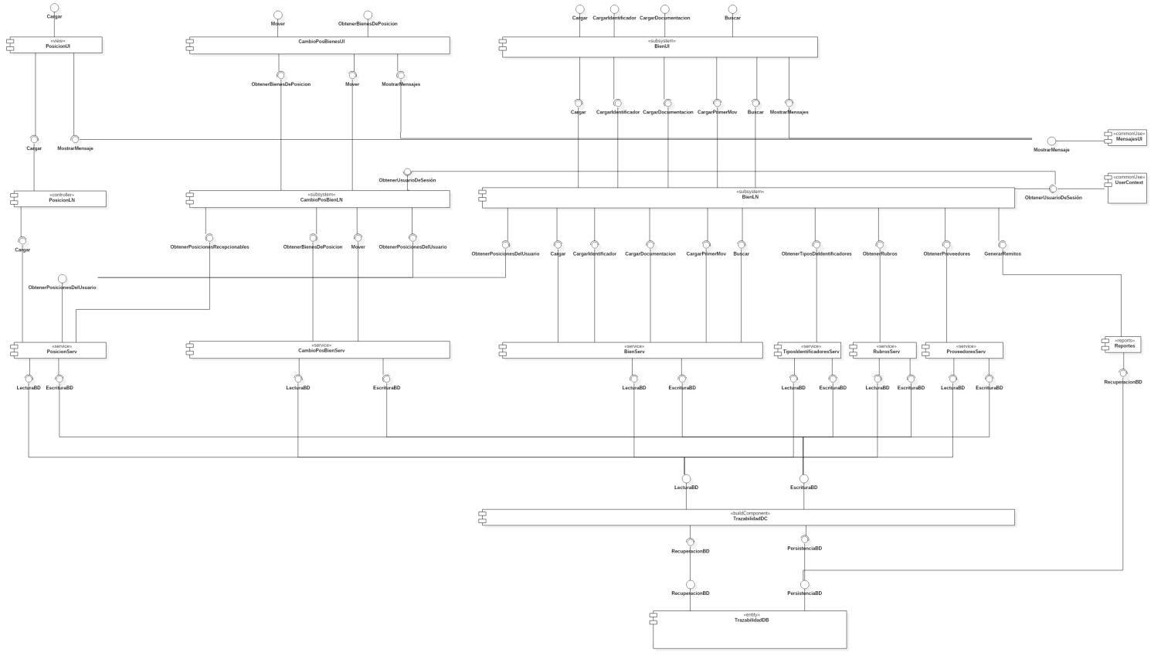

## 5-f Diagrama de despliegue

